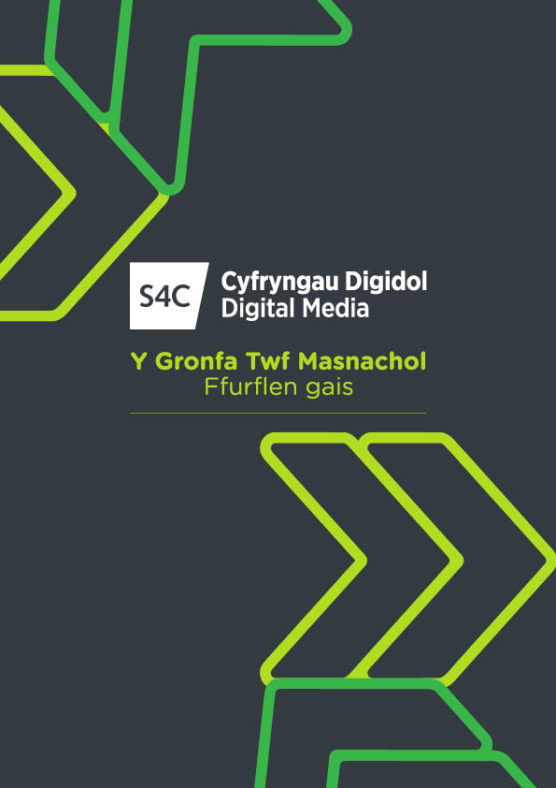

Ffurflen Datganiad o Ddiddordeb y Gronfa Twf Masnachol

Manylion yr Ymgeisydd
Gwybodaeth am y Cwmni
Enw Masnachu Llawn: _______________________________________________
Dyddiad Ymgorffori: _______________________________________________
Prif bwynt cyswllt a theitl: _______________________________________________
Cyfranddalwyr a % o'r cwmni sy'n eiddo i bob cyfranddaliwr:
___________________________________________________________________________
Cyfeiriad y Pencadlys : _______________________________________________
Rhif ffôn: ________________________________________________
E-bost: ________________________________________________
Disgrifiad o'r Cwmni
Genre: __________________________________
Teitlau rhaglenni allweddol y cwmni ar gyfer S4C (cynhwyswch enw’r Comisiynydd, nifer y rhifynnau, hyd a blwyddyn):
__________________________________________________________________________________
Teitlau rhaglenni allweddol y cwmni ar gyfer darlledwyr eraill (cynhwyswch enw’r darlledwr, nifer y rhifynnau, hyd a blwyddyn):
____________________________________________________________________________________________________________________________________________________________________
Manylion cyllid/buddsoddi
Trosiant ac elw net yn 2022: _________________________________________
Trosiant Disgwyliedig ac Elw Net yn 2023: _________________________________________
Swm Buddsoddi Arfaethedig (os yw'n hysbys): ____________________________________________
Defnydd Arfaethedig o Fuddsoddiad (yn gryno): ____________________________________________

Cymhwysedd:

Amlinellwch weithgaredd yng Nghymru: _________________________________________

Rwy'n cadarnhau bod yr holl wybodaeth a ddarperir am y cais hwn ac mewn unrhyw ddeunydd a gyflwynir i'w gefnogi, yn gyflawn, yn onest ac yn gywir.

Enw:

Llofnod:

Safle:

Dyddiad:

Cyflwyno Cais

Dylai'r ffurflen gais a gwblhawyd gael ei chyflwyno drwy e-bost at laura.franses@s4c.cymru. Dylech nodi'n glir "Ffurflen Gais y Gronfa Twf Masnachol" ym mhanel pwnc yr e-bost.

Sylwer – Os bydd y cais yn llwyddiannus, bydd gwahoddiad i alwad/cyfarfod dilynol yn cael ei wneud o fewn 6 wythnos. Os bydd eich cais yn symud ymlaen yn dilyn hyn, gofynnir i chi ddarparu dogfennaeth gyfreithiol ac ariannol helaeth sy'n ymwneud â'r cwmni a chael eich asesu yn erbyn meini prawf y Gronfa Twf.

YNGLŶN Â CHRONFA TWF MASNACHOL S4C
Beth yw Cronfa Twf Masnachol S4C?
Cronfa fuddsoddi newydd yw Cronfa Twf S4C sy'n cael ei sefydlu o fewn Braich Cyfryngau Digidol S4C. Bydd y Gronfa yn buddsoddi mewn busnesau sy'n cyd-fynd yn agos â nodau strategol hirdymor S4C ac sy'n gallu dangos y cyfle a'r potensial ar gyfer twf. Bydd y gronfa'n gweithredu fel catalydd ar gyfer y twf hwnnw ac yn chwarae rhan amlwg wrth harneisio potensial sylweddol y diwydiannau creadigol yng Nghymru.

Pam mae'r Gronfa Twf yn cael ei sefydlu?
Yn 2022, cytunodd S4C ar setliad cyllido 5 mlynedd newydd gyda'r llywodraeth. Ochr yn ochr â'r setliad cyllido, fe wnaeth S4C weithredu strategaeth 5 mlynedd newydd i sicrhau mwy o werth o'i hadnoddau – gan gynnwys drwy weithrediadau masnachol S4C. Nod y strategaeth yw dod â gwerth creadigol ac economaidd i gynulleidfa S4C yng Nghymru a chefnogi datblygiad hirdymor S4C.

Mae'r Gronfa Twf yn elfen allweddol ac mae ganddi dri phrif amcan:
i) Cyflawni elw ariannol ar ei fuddsoddiad.
ii) Cefnogi busnesau sy'n gallu cyflawni i anghenion strategol S4C yn y dyfodol
iii) Cefnogi datblygiad a thwf yr economi greadigol yng Nghymru, gan gynnwys drwy greu swyddi a sgiliau newydd.

Wrth gyflawni ei hamcanion, bydd y Gronfa Twf hefyd yn darparu ffynhonnell newydd o gyfalaf twf i BBaChau yng Nghymru.

Ym mha fath o fusnesau y bydd y Gronfa Twf yn buddsoddi ynddynt?
Bydd y Gronfa Twf yn ystyried buddsoddi mewn unrhyw fusnes yng Nghymru sy'n cyd-fynd ag anghenion strategol hirdymor S4C. Bydd y Gronfa yn ystyried buddsoddiadau mewn cwmnïau cynhyrchu a chreu cynnwys ochr yn ochr â mathau eraill o fusnes, e.e. datblygiad digidol neu ddyfnhau cysylltiad â chynulleidfaoedd. Mae'r Gronfa hefyd yn disgwyl buddsoddi mewn busnesau ar wahanol gyfnodau bywyd: o fusnesau newydd i fusnesau sefydledig sydd angen buddsoddiad twf i gyrraedd y lefel nesaf. Bydd adenillion o'r buddsoddiadau hyn yn cael eu dosrannu rhwng buddsoddiad pellach o fewn S4C Masnachol a'r Gronfa Gwasanaethau Cyhoeddus.

Beth yw model busnes y Gronfa Twf?
Bydd y Gronfa Twf yn cymryd cyfranddaliadau yn y busnes y mae'n buddsoddi ynddo a gall ddarparu rhan o'i chyllid fel benthyciad. Fel buddsoddwr twf, nid yw'r Gronfa yn disgwyl dal cyfranddaliadau yn y tymor hir: ei bwriad yw gwireddu'r twf yng ngwerth busnesau a fuddsoddwyd ynddynt drwy werthu ei chyfranddaliadau a gadael y busnes – fel arfer rhwng 3 a 6 blynedd ar ôl i'r buddsoddiad gael ei wneud.

Beth yw manteision buddsoddiad y Gronfa Twf?
Mae'r Gronfa Twf wedi'i chynllunio i helpu busnesau i gyrraedd eu potensial i dyfu. Mae'n gwneud hyn mewn sawl ffordd ond, yn benodol, mae'n darparu cyfalaf y gall busnesau a fuddsoddwyd ynddynt ei ddefnyddio i sicrhau'r adnoddau sydd eu hangen arnynt i dyfu.
Nid yw SDML yn derbyn unrhyw gyfrifoldeb am unrhyw ddiffygion yn y system gyflenwi nac am unrhyw gais coll, oedi neu ddiffygiol. Chi sy'n gyfrifol am sicrhau bod eich cais (ac unrhyw atodiadau) yn cael eu paratoi a'u cyflwyno.

__________________________________________________________________________________

Eglurhad o'r cais

Efallai y bydd SDML yn ei gwneud yn ofynnol i chi ddarparu rhagor o wybodaeth a/neu eglurhad o unrhyw faterion sydd wedi'u cynnwys yn eich cais. Mae SDML yn cadw'r hawl i gynnal trafodaethau gyda'r ymgeisydd lle mae angen rhagor o wybodaeth neu eglurhad.

Mae SDML yn cadw'r hawl i anghymhwyso cais o'r broses hon ar unrhyw adeg os yw unrhyw wybodaeth a ddarperir ar y ffurflen gais yn anghyflawn, yn anghywir neu'n gamarweiniol mewn unrhyw ffordd.

Diogelu Data:

Trwy gyflwyno cais, mae'r ymgeisydd yn awdurdodi SDML i brosesu'r holl wybodaeth bersonol a ddarperir fel rhan o'r cais yn unol â Deddf Diogelu Data 1998 ac yn cadarnhau ei fod wedi cael yr holl gydsyniadau trydydd parti angenrheidiol i alluogi SDML i wneud hynny.

Gwrthdaro Buddiannau
Rhaid i'r ymgeisydd ddarparu manylion os rhagwelir y bydd gwrthdaro buddiannau rhwng unigolion sy'n ymwneud â'r cais a staff neu swyddogion SDML. Mae hyn er mwyn galluogi SDML i sicrhau ei fod yn neilltuo staff neu swyddogion i'r broses hon nad oes ganddynt unrhyw berthynas bersonol â'r ymgeisydd.

Rhyddid Gwybodaeth

Mae Deddf Rhyddid Gwybodaeth ("DRhG") 2000 yn berthnasol i S4C ond nid i SDML. Os oes gan S4C unrhyw wybodaeth neu sy'n ymwneud â SDML, yna mae'r Ddeddf Rhyddid Gwybodaeth yn berthnasol i'r wybodaeth honno. Os yw'r ymgeisydd o'r farn bod unrhyw wybodaeth a ddarperir ganddo i SDML o ganlyniad i'r broses hon o natur gyfrinachol neu fasnachol sensitif, dylai'r ymgeisydd nodi hyn yn benodol a'r rhesymau dros ystyried gwybodaeth o'r fath i fod yn wybodaeth gyfrinachol neu sensitif. Os yw'n berthnasol, bydd SDML a/neu S4C yn ystyried hyn wrth benderfynu a ddylid rhyddhau gwybodaeth mewn ymateb i geisiadau Rhyddid Gwybodaeth. Fodd bynnag, rhaid i'r ymgeisydd dderbyn y bydd SDML a/neu S4C yn rhyddhau gwybodaeth o'r fath os oes ganddo gyngor cyfreithiol bod yn rhaid iddo wneud hynny er mwyn cydymffurfio â'r Ddeddf Rhyddid Gwybodaeth. Mae SDML a/neu S4C yn cadw'r hawl, yn ôl eu disgresiwn llwyr, i benderfynu a yw unrhyw wybodaeth benodol wedi'i heithrio rhag cael ei datgelu.

A allaf i gael cymorth mynediad gyda fy nghais?
Ar gyfer ymgeiswyr sydd â gofynion mynediad, er enghraifft unigolion sy'n fyddar, yn bobl sy'n drwm eu clyw, yn anabl neu'n niwroamrywiol, a phobl sydd wedi colli eu golwg, mae cymorth pellach ar gael hefyd i gwblhau cais. Er enghraifft, gallwn dalu am gostau dehonglydd BSL ar gyfer cyfarfod gyda ni cyn gwneud cais, neu gefnogaeth ysgrifio i ymgeiswyr dyslecsig, neu gytuno ar fformatau amgen ar gyfer gwneud cais fel fideo byr neu ddec sleidiau. Cysylltwch â ni i drafod sut allwn helpu cyn gwneud cais (gweler y manylion cyswllt uchod).

